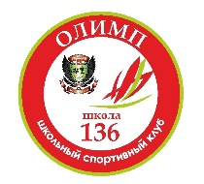 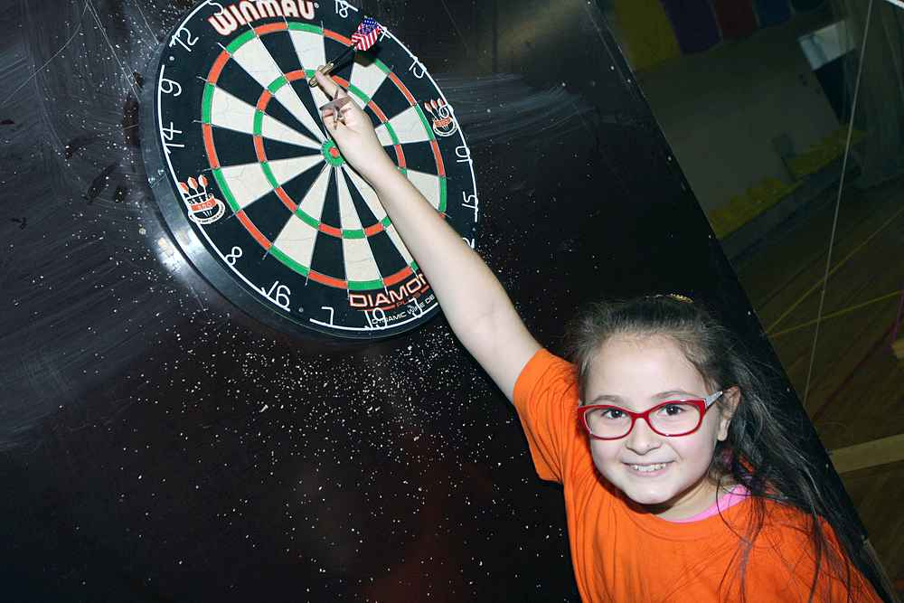

***ПОСТ-РЕЛИЗ***

С **6 по 20 октября 2020** г. в школе прошли соревнования по **дартс.** Это школьный этап соревнований в рамках заочного муниципального этапа Всероссийских Президентских спортивных игр.

Соревнования проводились с целью поднятия уровня физической подготовки у учащихся и мотивировать детей и подростков для систематических занятий физической культурой и спортом.

Соревнования проводились строго по классам по системе «**Набор очков».**

Всего приняло участие 48 классов - 1076 учащихся 2-11 классов независимо от группы здоровья.

Ребята стремились показать наилучшие результаты, выполняя 3 серии по 3 броска в каждой. Командные результаты, в возрастных группах, подводились по наибольшему % участников от числа учащихся в классе. Победителями стали 4б и 4в кл. Личные результаты определялись по наибольшему количеству набранных очков по возрастным группам.

**В личном первенстве среди мальчиков** **победителями** **стали:**

|  |  |  |  |
| --- | --- | --- | --- |
| возр группа | Ф.И. | класс | Количество очков |
| 2-4 кл. | Куратов Шохжахан | 3к | 130 |
| 5-6 кл. | Терёхин Артём | 5в | 166 |
| 7-8 кл. | Головин Савелий | 7в | 171 |
| 9-11 кл. | Трясцын Владислав | 9в | 207 |

**В личном первенстве среди девочек** **победителями стали:**

|  |  |  |  |
| --- | --- | --- | --- |
| возр группа | Ф.И. | класс | Количество очков |
| 2-4 кл. | Гарифуллина Аделина | 4а | 111 |
| 5-6 кл. | Мосеева Стелла | 5г | 208 |
| 7-8 кл. | Хайдарова Дарья | 8г | 131 |
| 9-11 кл. | Лунегова Елизавета | 9в | 214 |

Победители награждены грамотами.

Желаем всем участникам здоровья, отличной учёбы и новых рекордов !!!

Руководитель ШСК «Олимп» Слищенко Г.М.